프로젝트 개발 완료 보고서

팀명 |  | 참여 인원
3조 |  | 김민형, 서주현, 손웅철, 이수빈
프로젝트 소개
프로젝트 명 | 농산물 가격 데이터 수집 및 시각화
활동 일시 | 12/18~12/23 |  | 장소 | 광주인력개발원  공학 1관 생산정보시스템실
주요 주제 | 농산물 가격 데이터 수집 및 시각화
개발 목적 | (C / Python) TCP / IP 소켓 프로그래밍 역량 향상
파트별 임무분담 | 김민형 | Python 클라이언트 구축 및 GUI,시각화
파트별 임무분담 | 서주현 | Python 클라이언트 구축 및 시각화
파트별 임무분담 | 손웅철 | C 클라이언트 – raw 데이터 전처리
파트별 임무분담 | 이수빈 | C 메인서버 구축
개발 환경 | Ubuntu22.04.3 Linux os, Pycharm, Python 3.9, Vscode.
일정표 | 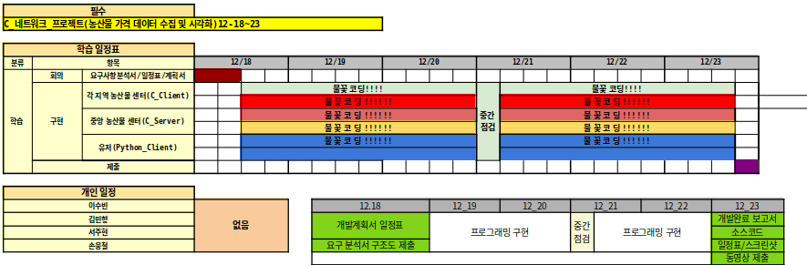
요구분석서 | 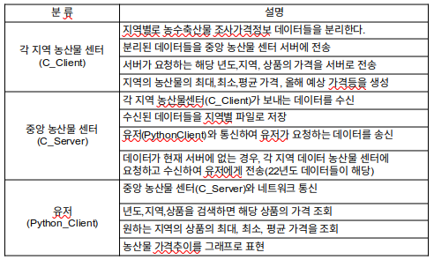
코드 설명 | 김민형
코드 설명 | 서주현
코드 설명 | 손웅철 | file=fopen("Seoul_2013.csv", "r")=전송해야할 파일을 읽기전용으로 선택  fgets(message, BUF_SIZE, file) =메시지에 버퍼 사이즈만큼 파일을 가져옴  (if(feof(file)) break)=feof함수를 통해 파일 끝을 검사  write(sock, message, strlen(message))=서버로 읽어들인 만큼 전송  read(sock, message, BUF_SIZE)=전송한 메시지가 잘 전달되었는지 에코로 확인  memset(message, 0, sizeof(message))= 이후 다시 메시지 전송을 위해 초기화
코드 설명 | 이수빈
후기 | 김민형
후기 | 서주현
후기 | 손웅철 | 이번 프로젝트를 진행하면서 겪은 시행착오로 많은 양의 데이터를 전송하는 일이 쉽지 않다라는 것을 알 수 있었다. 지금까지 프로그램을 편하게 다운로드 받는 일에 대해서 특별한 생각을 하지 않았지만 아무 생각없이 사용하는 것은 많은 사람들의 노력이 들어간 덕분이라는 것을 새삼 다시 깨달았다. 아직도 공부가 부족해서 많은 도움을 받았고 더 열심히 책을 봐야겠다고 생각했다.  그리고 모르는 부분이 있을 때 옆에서 많이 알려주고 도와준 조원들에게 고맙다는 말을 하고 싶습니다. 고생들 많으셨습니다.
후기 | 이수빈
비고

